一般論文・実践論文・萌芽論文・研究速報・資料（いずれかを選んで下さい(右寄せ)）
CIEC研究会報告集の論文原稿の書式について
‐サブタイトル‐

活用 花子^{*1}・情報 太郎^{*2}・学日 次郎^{*3}・ 学習 三郎^{*4}
Email: ciec_taro@ciec-u.ac.jp

*1: 学び大学 活用学部 情報学科
*2: 利用教育大学 情報学部 学び学科
*3: ○○研究所 ○○開発部
*4: ○○県立○○高等学校

抄録
本稿では，「CIEC春季研究会2016」の報告集「CIEC研究会報告集」の論文原稿の書式について説明します．原稿はA4判，ワープロ書きとし，まず，投稿締め切り期限までに，このテンプレートの様式で，電子ファイルで提出してください．論文の査読により採録が決まった場合には，査読者の採録条件を満たすよう投稿論文を書き換えて，電子ファイルで提出してください．また，学会で冊子にする都合上，ページ番号やヘッダーの追加，レイアウトや体裁などについて若干変更を加えることがありますのであらかじめご了承ください．1ページの原稿の余白は，上端20mm，下端24mm，左右23mm程度とします．抄録は1段，本文は2段組で記述して下さい．抄録は，このように9ポイントのゴシック体で，300～600字程度で書いて下さい．本文は10ポイント，各章のタイトルは，少し大き目の文字で目立つように書き，日本語はゴシック体，そのラテン文字・英字・数字はサンセリフ体（Arial，HelveticaやUniverseなど）を推奨します．また，本文は明朝体，セリフ体（Century，Times New Romanなど）のを推奨します．

◎Key Words キーワード1，キーワード2，キーワード3，キーワード4，キーワード5

はじめに
CIEC春季研究会2016の「CIEC研究会報告集」の論文にご応募くださり，ありがとうございます．昨年度に続き，今年度もCIEC研究委員会として「CIEC研究会報告集 Vol.7」を発刊することになりました．春季研究会は，CIECが扱う研究分野に関して研究発表会を行い，会員の成果発表•情報交換の機会を増やし，会員相互の交流を促進するとともに，会員相互の研鑽に資することを目的として研究委員会が開催しているものです．
論文のカテゴリは，「一般論文」，「実践論文」，「萌芽論文」，「研究速報」，「資料」のいずれかとなっております．それぞれの論文に対し，1回の査読を行います．
論文の採録が決まった場合，査読者の採録条件を満たすように投稿論文を書き換え，期限内に提出して下さい．期限が過ぎ，査読の指摘事項と異なる修正などを行うと採録が取り消されますので，ご注意ください．
また，以下の説明に従い，このテンプレートに従って論文の原稿を作成して下さいますようお願いいたします．なお，本テンプレートはこの書式に沿って作成してあります．すなわち，このWordファイルには，論文タイトル，章，節，参考文献などそれぞれの書式をスタイルとして設定してありますので，このスタイルやWordのアウトライン機能を利用することで，論文の形式を整えることができます．

全体的なこと

用紙と余白
必ず，A4の用紙にワープロを使って作成して下さい．印刷される報告集もA4サイズとなります．原稿の余白は，上端20mm，下端24mm，左右23mm程度として下さい．その中の範囲を原稿記入範囲とさせていただきます．原稿にはページ番号を振らないで下さい．研究会報告集の全論文を冊子にする時点で，CIEC事務局でページ番号などを振ります．

ページ構成
先頭ページの原稿記入範囲の上部より順に，論文カテゴリ，論文タイトル，サブタイトル，著者名，連絡先メールアドレス，所属，抄録，キーワードの各項目を，1段組でして記入してください．このサンプルのように，サブタイトルをつけても構いませんし，なくても構いません．また，複数の著者等を併記する場合には，項目毎に対応がとれるようにお願いいたします．
本文は，可能なかぎり2段組で作成してください．1ページあたりの行数は，45行程度を目安にしてください．慣用的ではない用語については，本文または脚注に説明を加えてください．脚注は，8ポイントの明朝体で記述してください．

論文のカテゴリ
一般論文のカテゴリは，6～8ページ，実践論文は，6～8ページ，萌芽論文は，4～6ページ，研究速報は，2～4ページ，資料は，10ページ以内です．冒頭の「一般論文・実践論文・萌芽論文・研究速報・資料（いずれかを選んで下さい）」の部分のいずれか（右寄せになります）を選んでください．

表1 フォントとポイント
項目 | フォント | ポイント
タイトル | ゴシック | 16
サブタイトル | ゴシック | 14
著者名・所属 | ゴシック | 10
抄録 | ゴシック | 9
キーワード | ゴシック | 10
各章の見出し | ゴシック | 11
本文 | 明朝 | 10
脚注 | 明朝 | 8
参考文献 | 明朝 | 9

一般論文（6～8ページ）
学びとコンピュータやネットワークの利用やその発展に役立つ内容を順序立てて明瞭に記述したものであり，独創的な研究，新規性，信頼性の高いもので，実践研究を体系的にまとめたもの，会員やこの分野に関心を持つ読者に有益となる新たなデータをまとめたもの，学びに有効な方法やシステムや環境等を新たに開発しその有用性に言及したもの．

実践論文（6～8ページ）
学びとコンピュータやネットワークの利用に関する実践に貢献できる問題提起と意義を備えた事例の結果をまとめたものや，学びに有効な方法や新たなシステムや環境等を用いた実践で，その方法や条件が明確であり，新規性，有用性，信頼性が高く，会員やこの分野に関心を持つ読者に有益であるもの．

萌芽論文（4-6ページ）
学びとコンピュータやネットワークの利用に関する独創的な発想や意外性のある着想に基づく新たな分野での取り組みや，その利用目標や目的が新たな利用方法を示しているなどの芽生え期の研究で，方法や条件が明確で，有用性，信頼性が高く，今後の成果が期待されるもの．

研究速報（2～4ページ）
学びとコンピュータやネットワークの利用に関する研究成果を記述した速報．新規性は必ずしも高くなくても，研究の方法と成果を明確に記述したもの．

資料（10ページ以内）
学びとコンピュータやネットワークの利用に関する資料的価値が高く，有益な資料の提示に関するもの．
ただし，提出された論文の内容やページ数などによっては，こちらで論文のカテゴリを変更させていただく場合がありますので，あらかじめご了承ください．

タイトルとサブタイトルなど
タイトルは16ポイント，必要であれば，この例のようにサブタイトル（14ポイント）をセンタリングで記述してください．
筆者名は10ポイントのゴシック体で書き，各著者に文字飾りの上付きにて「＊1，＊2，・・・」を付け，センタリングで記入してください．その下に「＊1:，＊2:，・・・」に続けて各著者の所属を記述してください．なお，差し支えなければ筆者名の並びの下に連絡先となる代表のEmailアドレスを書いてください．
その他，特に指定のない部分のフォントは，日本語は明朝体，そのラテン文字・英字・数字はサンセリフ体（Arial，HelveticaやUniverseなど）を推奨します．特殊なフォントの使用は避けてください．文字サイズ（ポイント）は，報告集全体でのバランスを取るために，表1のようにお願いいたします．なお，フォントは，プロポーショナルフォント，等幅フォント，proportional, fixedのいずれの使用も可能です．

書き方
表2 表の作成
項目 | 説明
仕上がりサイズ | 左右幅80ミリ以内（1段幅）におさめる．内容によって2段にまたがる必要がある場合は，160ミリ以内におさめる．
使用フォント | 原則として本文と一致させる．構成上工夫を要する場合は，英数字はArial，Courier，Times，Symbolとし，和文は明朝，ゴシックを推奨．
罫線 | 罫線の使用は必要最小限にとどめ，最小項目を区切る横罫や，表全体の左端・右端の罫線ははぶく．

抄録の書き方
抄録は1段で，300～600字を目安に書いて下さい．文字のポイント数は本文よりもやや小さ目の9ポイントのゴシックにして下さい．抄録の下に１行空け，キーワードを太字の「◎Key Words 」の後に10ポイントのゴシック体でキーワードを記述してください．

本文の書き方
本文は10ポイントのフォントを用い，可能な限り2段組で書いて下さい．22文字×45行×2段をおおまかな目安とし，段間は約2.2文字を空けるようにして下さい．各章の見出しは，少し大きめの11ポイントのゴシック，その次のレベルの見出しは10.5ポイントで目立つように書いて下さい．章立ては「1.はじめに」で始め，適切な章を設け，最後は「○.おわりに」として下さい．なお，「参考文献」も付けて下さい．「索引」「目次」「図目次」などは不要です．

貼付図表の扱い
表には，該当する表の上に，たとえば，「表2 表の作成」のような表の説明する文章（キャプション）を記述してください．
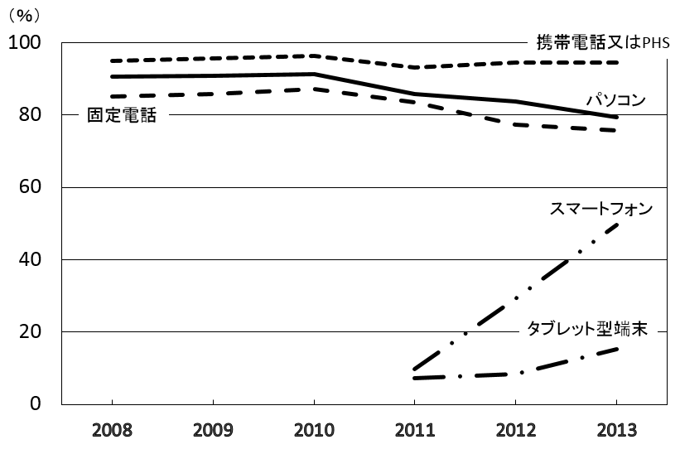
図1 日本の世帯における情報通信機器の普及率（図版例）

出所：総務省「平成24年通信利用動向調査報告書」

また，図には，該当する図の下に「Error: Reference source not found 日本の世帯における情報通信機器の普及」のような写真や図版などを説明する文章（キャプション）を記述して下さい．図表は，原稿中に埋め込んでください．また，表のキャプションは上側中央に（表2），図のキャプションは下側中央に記載してください（Error: Reference source not found）．
カラーの図表・写真等をお使いになることは可能ですが，印刷される報告集は，白黒での印刷になります．原稿の図表・写真等では，あらかじめコントラスト等を調整しておいていただきますようお願いします．

参考文献
参考文献は，以下の例を参考にして記述してください．
報告集・雑誌の場合：
著者名，タイトル，雑誌名，巻，号，ページ，発行年．
書籍の場合：
著者名，書名，参照ページ，発行所，発行年．
本文中で参考文献⁽²⁾に関連する箇所には，このように参考文献の番号を上付きで付与してください．

著作権について
お送りいただいた原稿の著作権はCIECにおける「著作権に関する規定」 および，「著作権許諾等に関するガイドライン」

CIEC春季研究会2016
開催日：2016年3月26日（土）

論文投稿期限：2015年12月17日（木）

CIEC
〒166-8532 東京都杉並区和田3-30-22
大学生協会館内 CIEC事務局
電話 03-5307-1195 / FAX 03-5307-1180
E-mail：jim@ciec.or.jp，URL：http://www.ciec.or.jp/
http://www.ciec.or.jp/ja/regulation/copyright.html
http://www.ciec.or.jp/ja/regulation/guideline.html
に準じてお取り扱いします．

ディジタルデータの提出手順
ディジタルデータの形式は，Word形式（Word97-2003，Word2007-2010いずれも可）の電子ファイルやPDF化（LaTeXで記述したものをPDF化したものでもかまいませんが，このテンプレートのスタイルに近いものにしてください．）した電子ファイルをjim@ciec.or.jpまでお送りください．なお，論文応募締め切りは，2015年12月17日(木)の16:00までです．

報告集，別刷りについて
報告集の販売価格は，2016年2月24日（水）までに購入予約の場合は，2,500円（税込），研究会当日以降の購入の場合は，3,000円（税込）です．発表者は必ず購入して下さい．
また，論文の別刷りを承ります．
- 費用は1部あたり 150 円です．
- ご注文は30部以上でお願いします．

その他
採録された場合には，論文投稿とは別に必ず参加申込みを行ない，研究会当日，口頭発表（採録多数の場合にはポスターセッションでの発表をお願いすることがあります）を行う必要があります．
参加申込みが始まりましたら，申込まれますようお願い致します．参加申込みをされない場合は，採録取消しとなりますので，お気をつけください．
また，「CIEC研究会報告集」や「CIEC春季研究会2016」等に関する情報は，http://www.ciec.or.jp/ で随時公開しています．

おわりに
本稿では「CIEC研究会報告集」の論文執筆上の注意について述べました．この報告集に採録された論文は，「CIEC春季研究会2016」（2016年3月26日（土） 東京（予定））で発表していただきます．学びとコンピュータやネットワークの利用に関する研究であれば，実践的なものから理論的なまで受け付けますので，幅広い分野からの投稿を歓迎いたします．
「CIEC春季研究会2016」の会場である大学生協杉並会館（予定）にてお会いできることを楽しみにしております．

謝辞
本研究の一部は，○○研究助成によるものである．

参考文献
- 著者名1，著者名2，著者名3：“題名”，雑誌名，巻，号，pp.27-38（2010）．
- 著者名：“書名”，参照ページ，発行所（2014）．

CIEC春季研究会は，その位置づけを明確にするため，研究会を主として開催し，発表される論文を「研究会報告」として取り扱うこととなりました．したがって，発行されるCIEC春季研究会における研究報告は，「CIEC研究会報告集（査読付き）」として発行（号数等は継承）します．
脚注は，8ポイントの明朝体やセリフ体で，脚注番号を用い，ページの下にこのように用語の解説や補足説明などを記述してください．
必ず事前（2016年2月24日（水）まで）に申し込みください．

